Liste des fournitures scolaires ◊ Rentrée au CP – ANNEE 2023-2024

Pour la rentrée, votre enfant aura besoin :

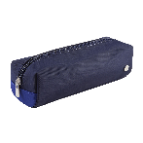  D’une première trousse*, avec à l’intérieur :  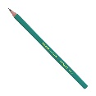  - 1 crayon à papier  - 1 gomme blanche  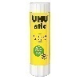  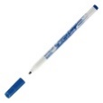  - 1 bâton de colle  - 1 feutre ardoise  - 1 taille-crayon avec réservoir  - 1 règle de 20 cm en plastique rigide  - 1 paire de ciseaux  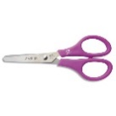  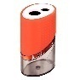  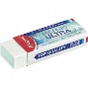  - 1 surligneur | 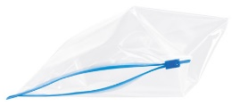  D’un sac congélation avec zip au nom de votre enfant pour ranger dans la réserve en classe, avec à l’intérieur :  - 7 crayons à papier HB  - 1 gomme  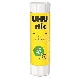  - 5 bâtons de colle  - 5 feutres ardoise | D’une deuxième trousse*, avec à l’intérieur :  - 12 crayons de couleurs  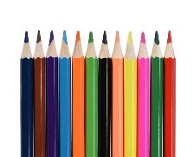  - 12 feutres à pointes fines ou moyennes  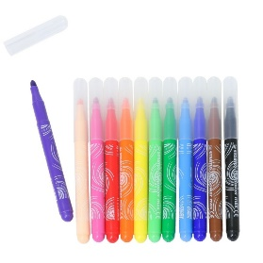
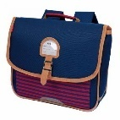
D’un cartable, sans roulettes, pouvant contenir un grand classeur (merci d’éviter les sacs à dos) avec à l’intérieur :
1 ardoise blanche  et son effaceur | 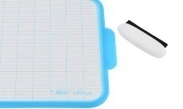 | 1 gobelet en plastique | 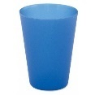
2 boites de mouchoirs | 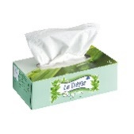 | 1 paire de baskets avec scratchs (pas lacets) à semelles blanches pour aller au gymnase (qui restera à l’école) et pour les jours de pluie/neige en classe, dans un sac en tissu ou petit sac à dos (qui sera accroché au porte-manteau)
1 pochette en plastique à élastiques 3 rabats (ni rouge ni violette) | 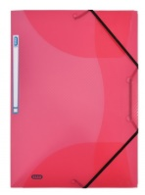 | L’attestation d’assurance responsabilité civile et individuelle accident | 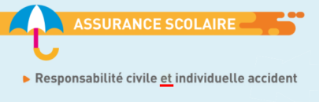
1 rouleau d’essuie-tout |  | 1 porte-vues (protège-documents) A4 solide  (40 pochettes minimum, soit 80 vues) | 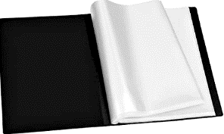
1 classeur A4, couleur unie, 4 anneaux |  | 1 tablier de peinture

► Merci de marquer tout le matériel au nom de votre enfant. ◄

QUELQUES PRECISIONS :

*L’idéal étant la trousse à double compartiment, évitant ainsi les 2 trousses.
- Les fichiers (lecture, écriture…) ainsi que le cahier de devoirs (CP)/agenda (CE1) et les intercalaires du classeur sont pris en charge par l’école.
- Le matériel en bon état de l’année précédente est tout à fait réutilisable (tablier, gobelet, paire de ciseaux, taille-crayon, classeur, règle…)
- La réserve de matériel sera récupérée, stockée en classe et mise à disposition en temps utile, au fur et à mesure des besoins de votre enfant pendant l’année.
- Pour éviter au maximum les oublis à la maison, les trousses resteront à l’école. Vous pouvez donc prévoir un peu de matériel afin d’effectuer les devoirs à la maison (crayon de papier, gomme, ciseaux, colle, crayons de couleur…)

Bonnes vacances ! ☼

Christine Guidetti

